宜蘭縣國教輔導團國小國語文學力檢測命題小組
103年度第三次會議暨第二次增能工作坊紀錄
- 日期：103年2月26日
- 時間：13：30-16：30
- 地點：光復國小2樓會議室
- 主持人：吳校長志堅
- 人員簽到：
【學測工作坊】
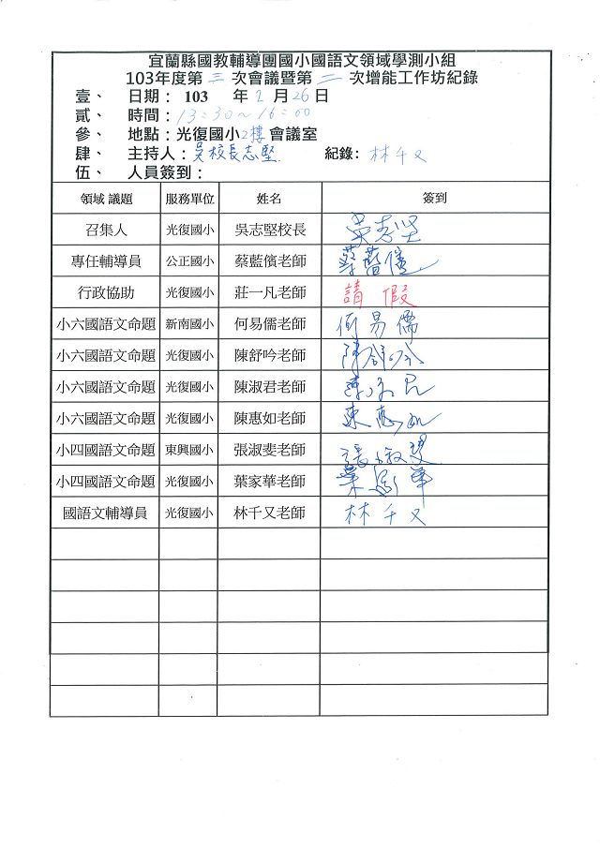

【教師增能】
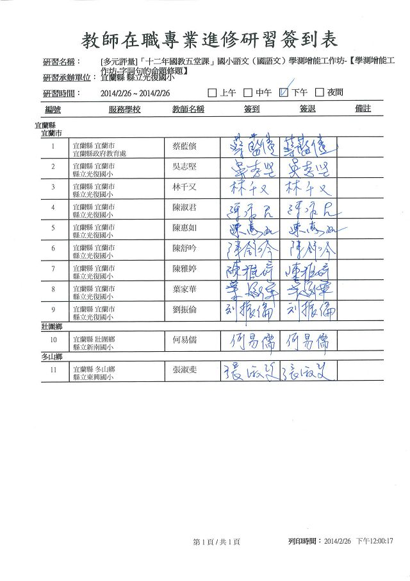

- 上次會議決議執行情形:
- 閱測篇章蒙古馬編修完成。
- 字詞句命題答案均已回傳,且所有字詞句命題均已彙整完畢。
- 會議記錄：
- 校長期待學測工作能順利圓滿
- 美如老師經多年耕耘,收集多位專家想法,希望能夠帶給學測團隊字詞句命題更多元的想法
【吳美如老師分享內容】:
- 講義摘取:
- 大綱
- CTT參數計算及意義
- 單題：學生作答反應
- 題組：學生作答反應
- 分組實作分析及討論
- CTT參數分析(為考試後針對測驗之分析)
- 難度(0.2-0.9) 題目是否容易
(正答選項的高分組學生選項率+低分組學生選項率)÷2
- 鑑別度(0.2-0.7) 能區分出高程度學生答對，低程度學生不會之題目
正答選項的高分組學生選項率－低分組學生選項率
- 通過率 題目通過率越高,代表越容易作答
正答選項的學生選項率÷所有學生人數
*選項長度、內容均會影響答對率
*鑑別度0.3以上之題目，建議都可以先保留，之後再修題即可
- 從學生作答反應可以知道什麼？
- 學生的迷思概念
- 教學的教學成效
- 試題的適當與否

- 簡要筆記:
- 題目若有反面問法,建議在選項中加粗及底線，藉此提醒學生(因若學生是因為粗心答錯,無法辨識其真實程度)。
- 字音和國字題目中,專有名詞的部分,學生因為平時就會去特別記憶,所以常會答對。
- 學生對於「應」字讀音,時常無法正確辨識,因為太常使用,反而沒有注意分辨「ㄥ」及「ㄣ」讀音。
- 題目對不同縣市學生作答反映分析,若通過率相近,表示是不錯的題目。
- 誘答對象是低分組學生。(題目可設計使學生易撇除的選項)。
- 題目-下列「」中的國字，哪一個選項前後相同？
- 十萬火「 (ㄐㄧˊ)」／迫不「 (ㄐㄧˊ)」待
- 良辰美「 (ㄐㄧㄥˇ)」／「 (ㄐㄧㄥˇ)」底之蛙
- 舉「 (ㄅㄨˋ)」維艱／健「 (ㄅㄨˋ)」如飛 ※
- 再接再「 (ㄌㄧˋ)」／不遺餘「 (ㄌㄧˋ)」
此題對學生較困難，因為
一題考了7個國字。
均為成語,沒有句子讓學生去推敲。
建議:修選題時,可保留題材,但改變題目的問法。
思考:此題雖困難,但依CTT分析數據觀之，屬鑑別度好的題目。
- 先依選項率挑出高分組學生迷思概念,若高分組學生也答錯,要回頭看看命題是否不恰當。另外,學生正答人數若不突出,要思考題目為何使學生疑惑。
- 題目-下列哪一個選項填入□中最適當？
小玉和小羽為了一顆糖果，吵得□□□□。
- 頭破血流
- 面紅耳赤※
- 雞犬不寧
- 不可理喻
學生成語容易混淆:
雞犬不寧-嚴重的騷擾,不適合用於2人間的爭吵。
面紅耳赤-較適合形容2人間爭執情境。
七嘴八舌-多人談論一件事,且談論方向雷同。
眾說紛紜-多人談論一件事,但談論方向歧異。
亂七八糟-形容雜亂。
- 題幹不宜與學生生活經驗脫離太鉅。
- 建議要配合學生閱讀歷程提出問題,出題時,問句在前,之後才放題幹,如此能使學生作答較為流暢。
- 題目-下列哪一個選項填入□□中最適當？
□□這件事很困難，□□我們仍然有信心把它完成。
- 因為……所以
- 雖然……但是※
- 就算……還是
- 既然……因此
此考題型太太常見,可思考直接將連接詞變成四句子,列入選項讓學生選
擇。
- 組卷思考:
- 通過率低的題目,若重新審題發現題目沒有太大問題,也不必刪除,也許可使現場老師思考應加強教學層面之能力。
- CTT參數只能做為參考,修題最終仍須回歸試題本身。
通常(正答<選項率是唯一應修題情形)。
- 命題建議
    - 選項平台應一致,如組合上,成語建議勿再搭配語詞。
    - 考字音,選項若有成語,建議給學生完整句子,以利學生判斷。
    - 考字型，選項的字盡量不要太多,因為測驗後,難以了解學生是哪個字不會。考試目的是希望找出關鍵問題點,而非考倒學生。
    - 題幹應問句結尾。
    - 一個考題應只考一個能力、一個重點,才能找到病癥,且若考太多重點,會使老師在教學上無法聚焦。
    - 出題者較完整的作法是除了出題外,要完成命題題卡。
    - 建議命題要回歸項目內容,否則之後難給教學建議。
    - 重組題應更小心出題,建議選項的銜接要更加密合,避免選項設計有問題,且也建議命題後,出題者要試著自己做答一次,看看正確答案有無重複出現於2選項中。
- 閱測命題參考方向:
- 共同先敲定問題字數。
- 一人交5題,依評量指標出題。

【研習照片】:

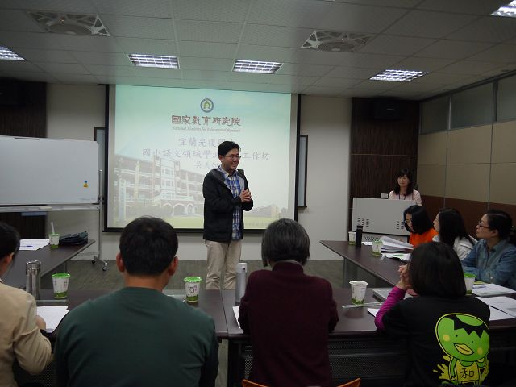 | 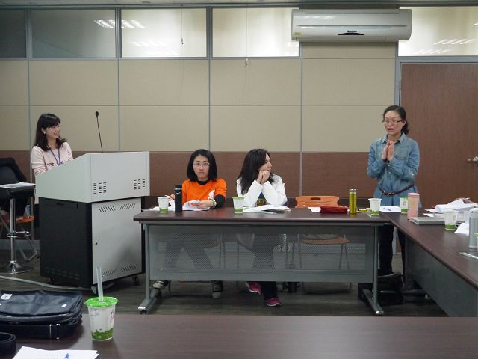
校長期許學測工作能順利圓滿。 | 藍儐老師代為介紹講師。
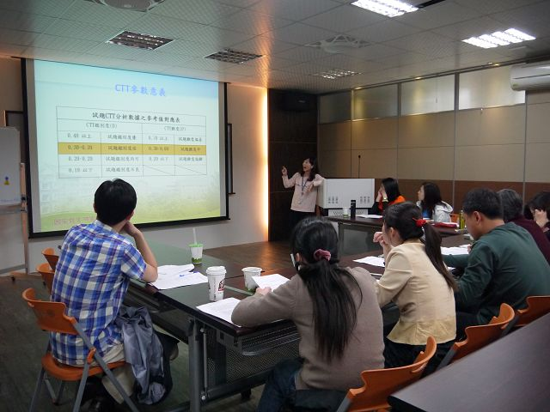 | 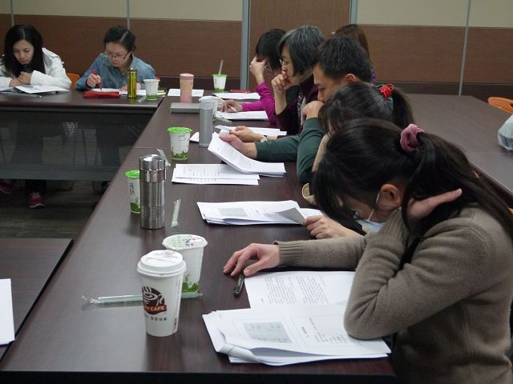
美如老師說明CTT參數分析含意。 | 學測團老師就字詞句命題進行初步編修。

